Mein erstes mal oder wie man Schiffe versenkt Teil 5

Naja, der Rest war dann eigentlich nur noch Vergnügen, wenngleich das Fangergebnis bis auf ein paar Highlights nicht so doll war.
Aber eins gleich vorneweg. Wir waren insgesamt hoch zu frieden.
Ja derMittwoch. Wetter so lala, Wind mal ja mal nein und immer unberechenbar.
Fische faul.
Wir sind dann in den Flekkefjord rausgefahren
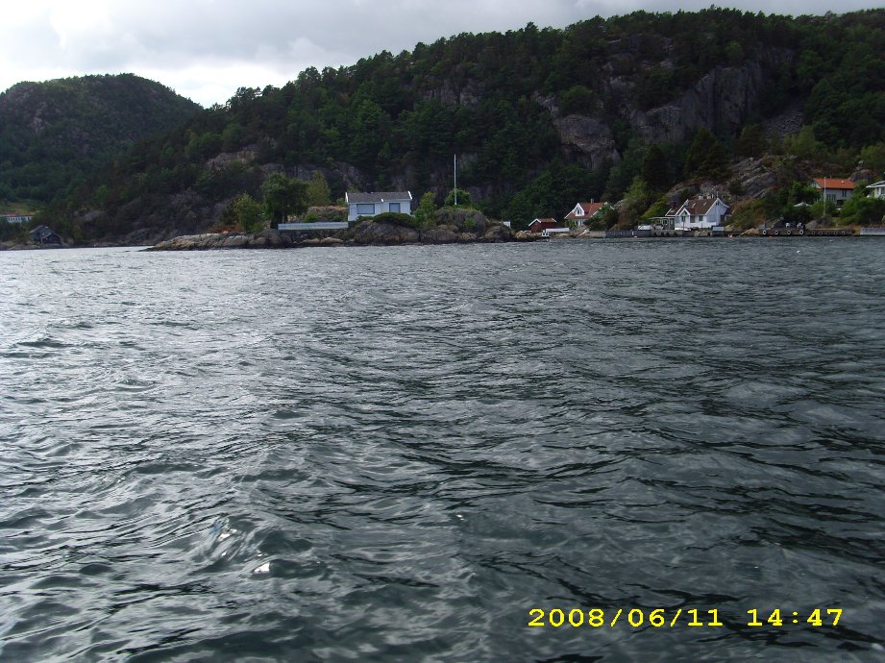
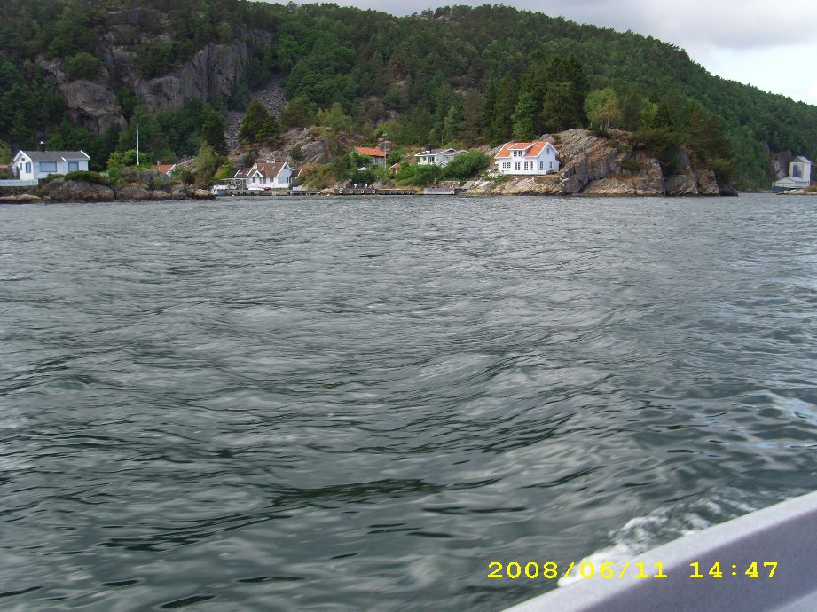
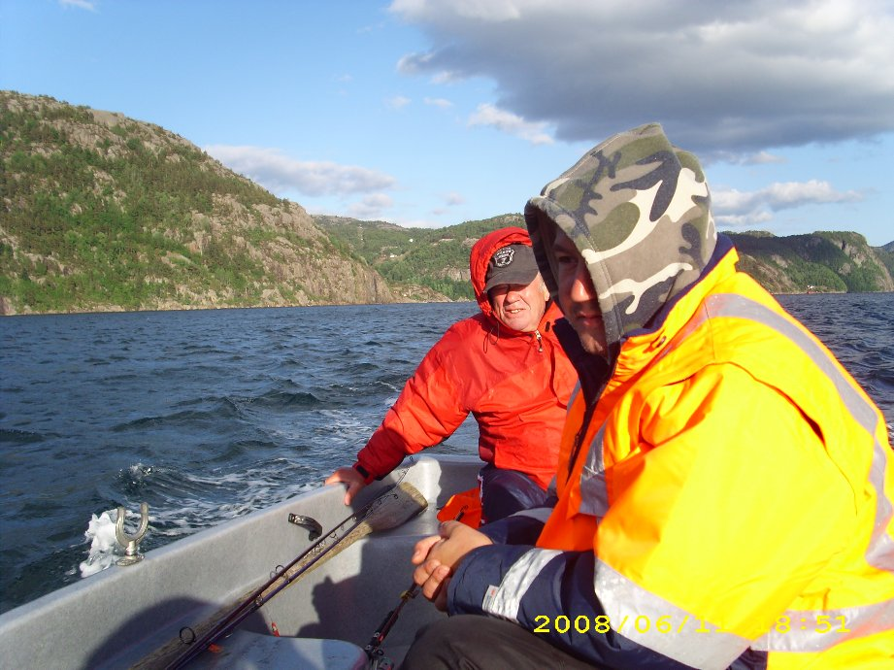

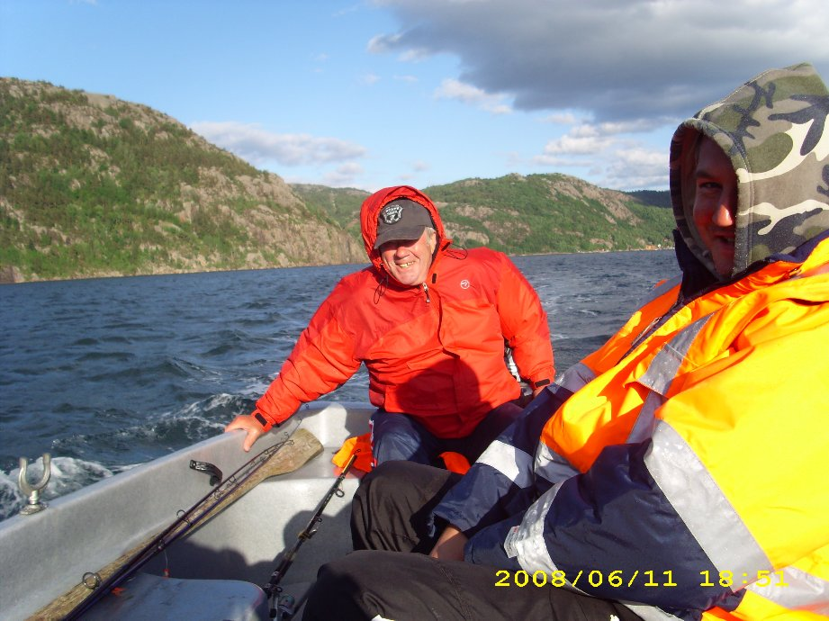
Und wie man sehen kann, war es doch nicht so gemütlich, wals wir dachten.
Als Anfänger darf man ja die BBB anfahren. Aber ohne BB keine Fische.
Also nächste Stelle, nichts zu machen, wieder umsetzen.
Immer schön nach dem uns überlassenen Skizzen. Volltreffer
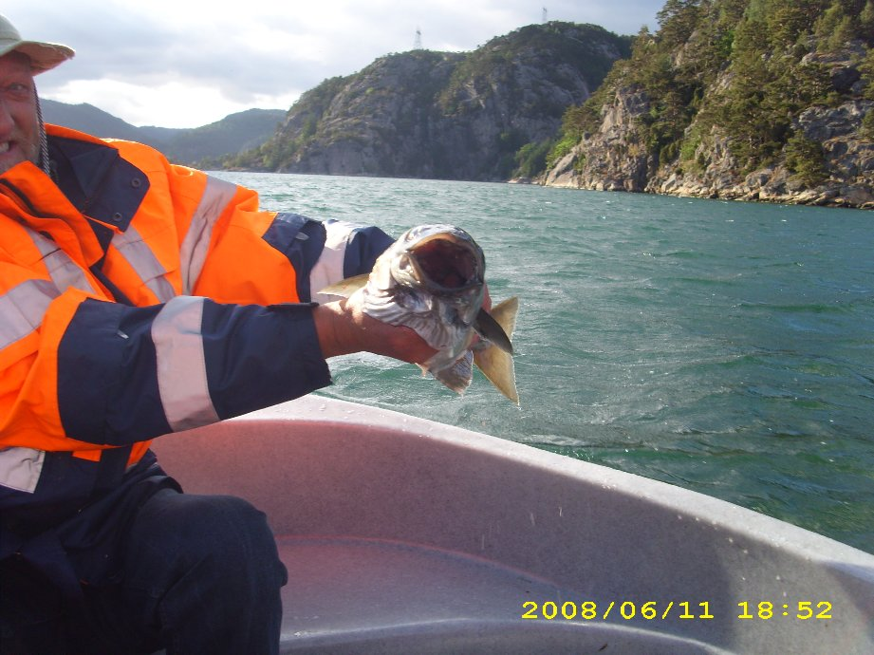
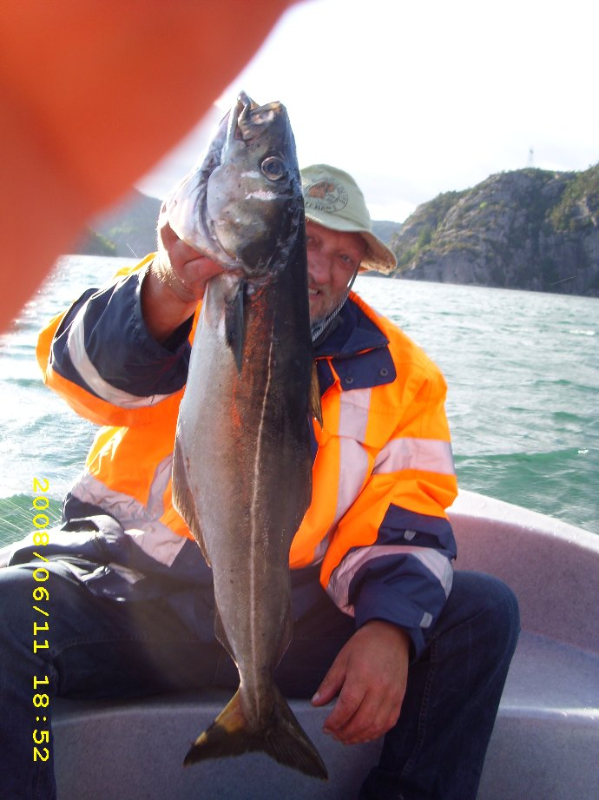
Da war er ja, mein Traumfisch. Endlich, endlich. Das gingeine ganze Weile so weiter, zwar nicht in diesen Größen, aber wir hatten gut zu tun.
Und wenn dann mal Pause war und ich mir eine Zigarette ins Gesicht gedrückt hatte, ging es wieder los.
Kommentar der anderen Beiden. Ich glaub Du mußt mal wieder eine rauchen.
Aber irgendwann war das dann auch vorbei.
Also wieder zurück und Fußball gucken.

Donnerstag
Am morgen erst einmal wieder den Grisefjord abgefahren. Ein paar Makrelen und ein doch sehenswerter Dorsch waren das Ergebnis.Dieses mal war es Dennis der das Glück hatte.
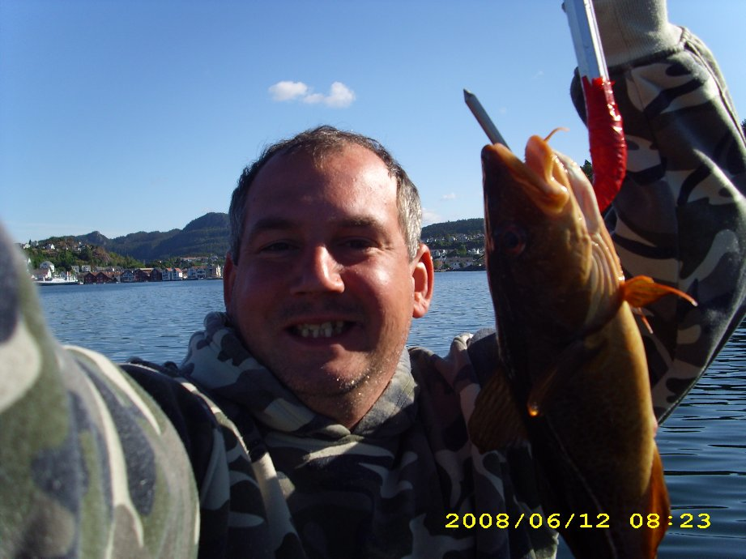
Die gleichen Stellen abgegrast. Da wo mein Traumfisch wohnte war aber die Drift so stark, daß wir nichts vernünftiges zustande brachten außer diesem Exemplar
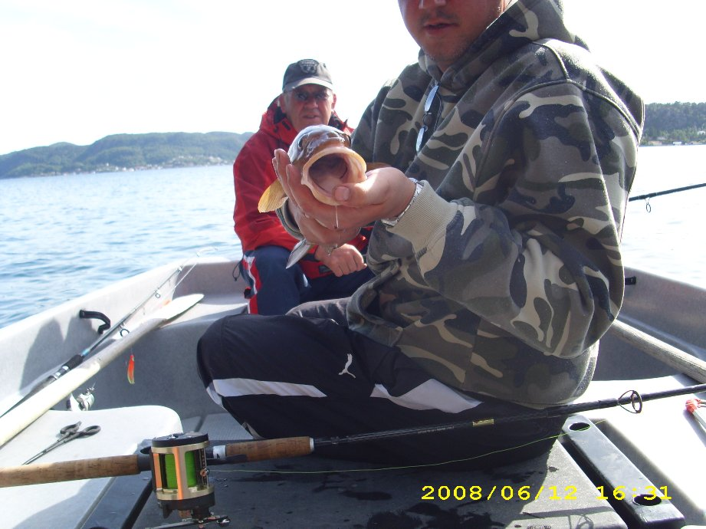
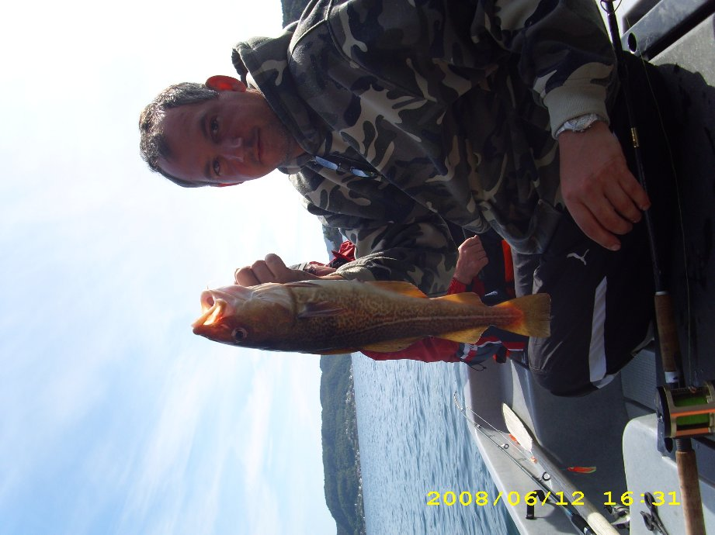
Auf der Rückfahrt sind wir dann vor dem Hafen, da wo auch die öffentliche Badestelle ist, mit etlichen Tangdorschen noch einmal fündig geworden.
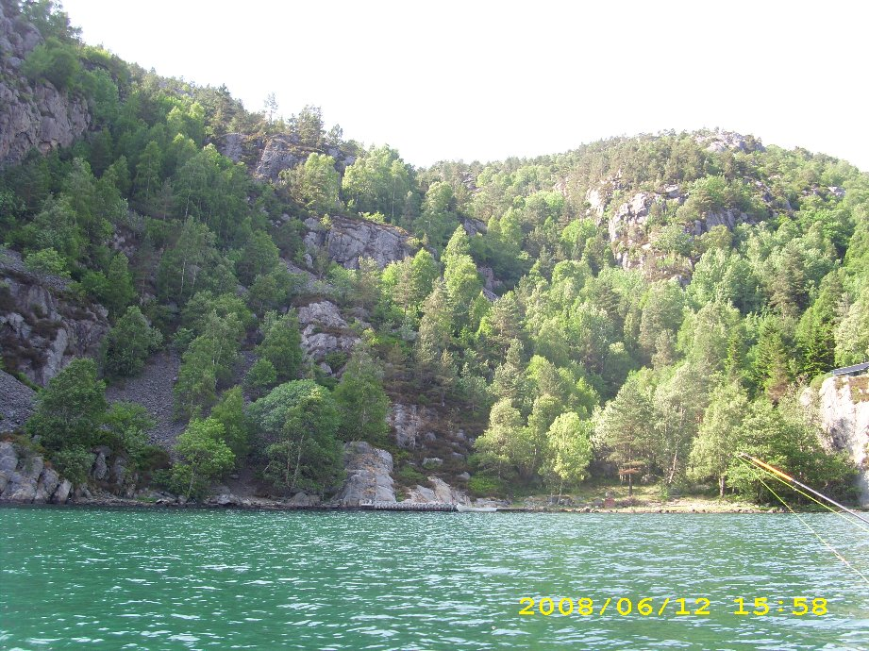
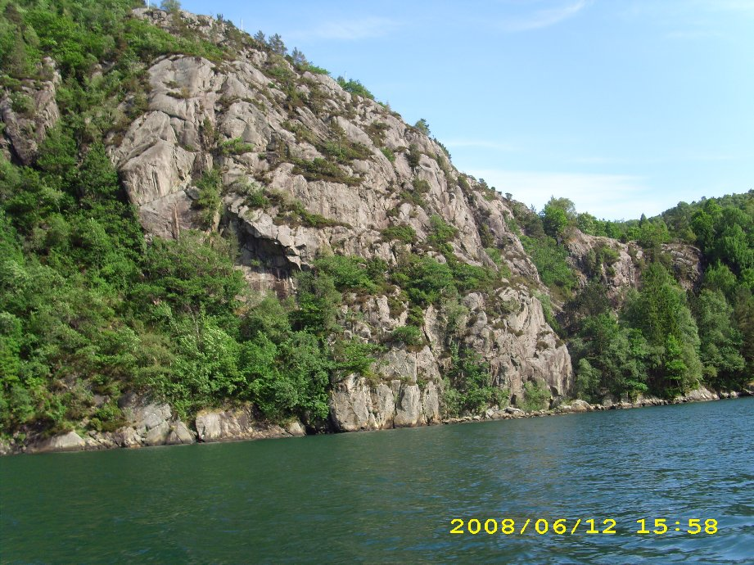
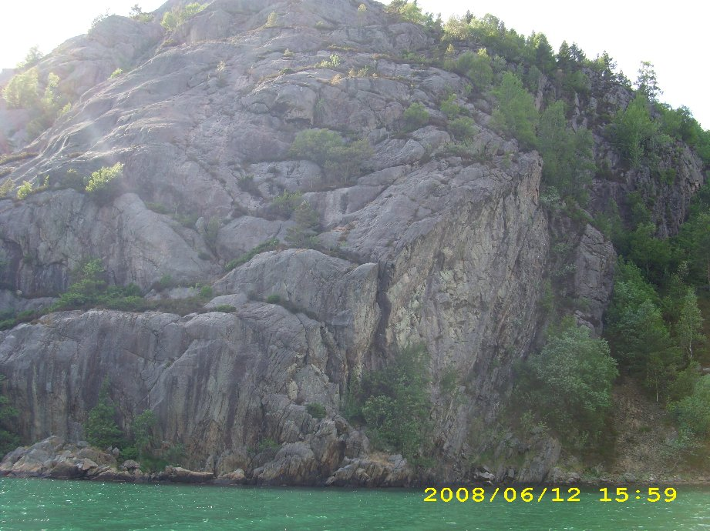
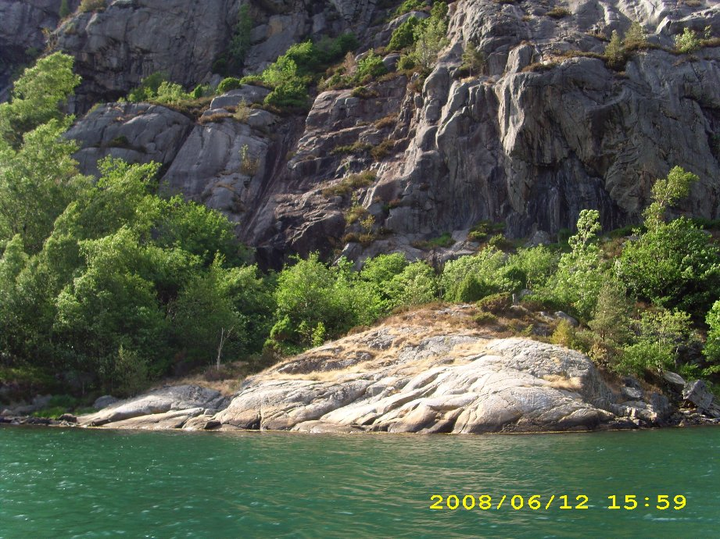
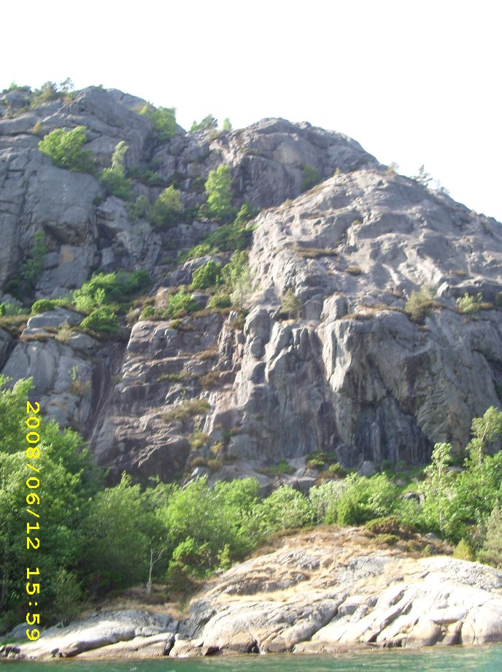
Das waren mal so zwischendurch ein paar Bilder zum träumen.

Der Freitag war dann der Vorbereitung für die Abreise gewidmet.
Allerdings war ja noch abangeln angesagt.
Otto ..... kein Bock.
Dennis jaaaa. Aber der war mehr damit beschäftigt, einer Möve das Leben zu retten, in dem er sie aus einem Seil befreite.
Nun ich hatte wieder meinen Spass.
Wekzeug wie immer: Rute 20-60 gr Wurfgewicht, geflochtene 12er Schnur, Makrelenpaternoster und ganz unten dran 60gr Pilker.
Zum auswerfen keine Lust. Also das ganze Gerödel direkt am Steg runtergelassen (ich glaube ich erwähnte es schon Wassertiefe 20 bis 25 m.
An die Haken vom Paternoster noch jeweils Reker befestigt. Und immer schön den Pilker auf den Boden aufprallen lassen.
Fischkontakt ohne Ende, Anhieb .... Fehlanzeige. Jedes mal bei Kontrolle war der unterste Haken leer. Beim mzigsten mal ah ja Rute krumm. Was kam war eine Platte, kein Riese, hat aber geräuchert super geschmeckt.
Das ging eine Weile so weiter. Dennis war immer noch mit dem Vogel beschäftigt.
Als ich rüber rufen mußte: Deeennisss Rute krumm. Na der kam auch gleich gerannt.
Ich hatte gut zu kämpfen, was dann zum Vorschein kam, hat mit den Atem verschlagen.
Ich hatte meinen ersten Aal nach 40 Jahren ( ok daven 38 nicht mehr geangelt). Und was für einer.
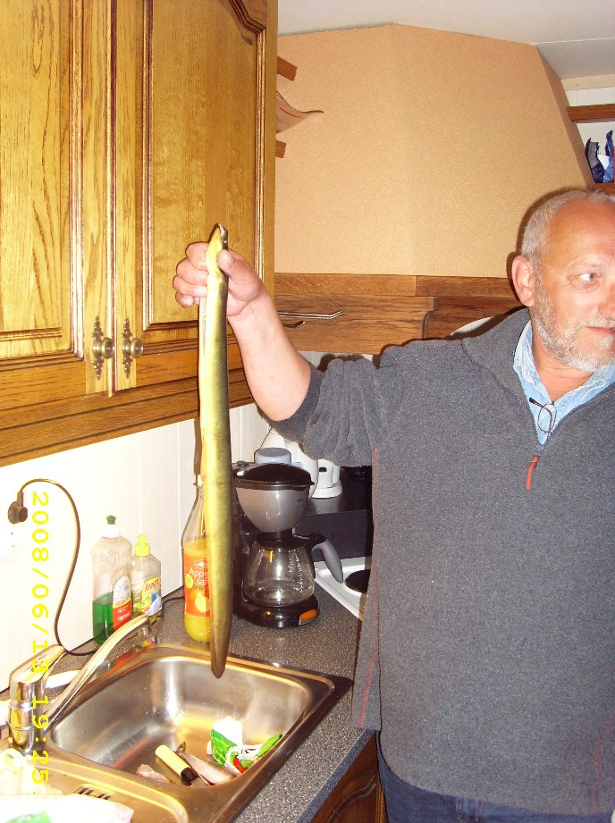
Danach war Schluß.
Am nächsten Tag ging es dann wieder retour Richtung GOG.
Wir waren wieder begeistert, wie die Fjordkatze die Seemeilen gefressen hat. Und wer auch mal wieder damit fährt, sollte sich ruhig mal zeigen lassen, wie sie angetrieben wird. Die Besatzung ist sehr nett.
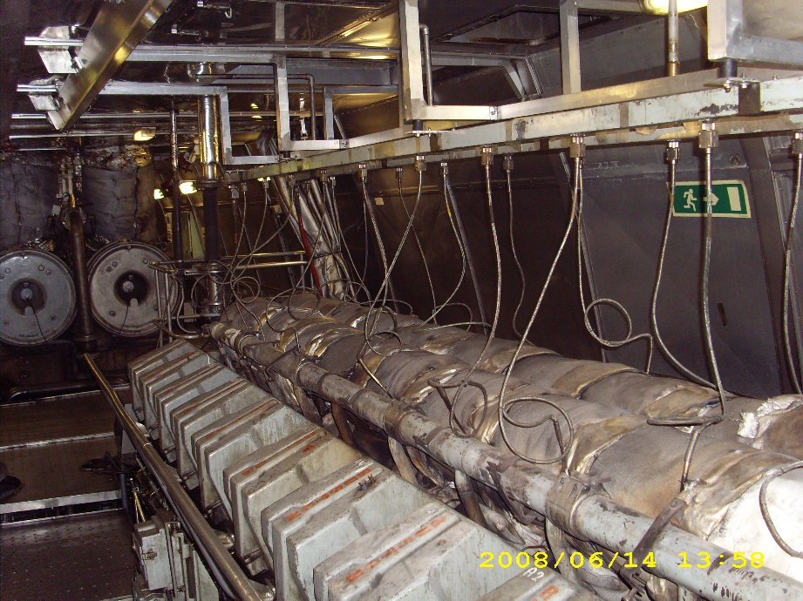
Das ist der Zylinderkopf einer der vier Maschinen, die sie antreibt.
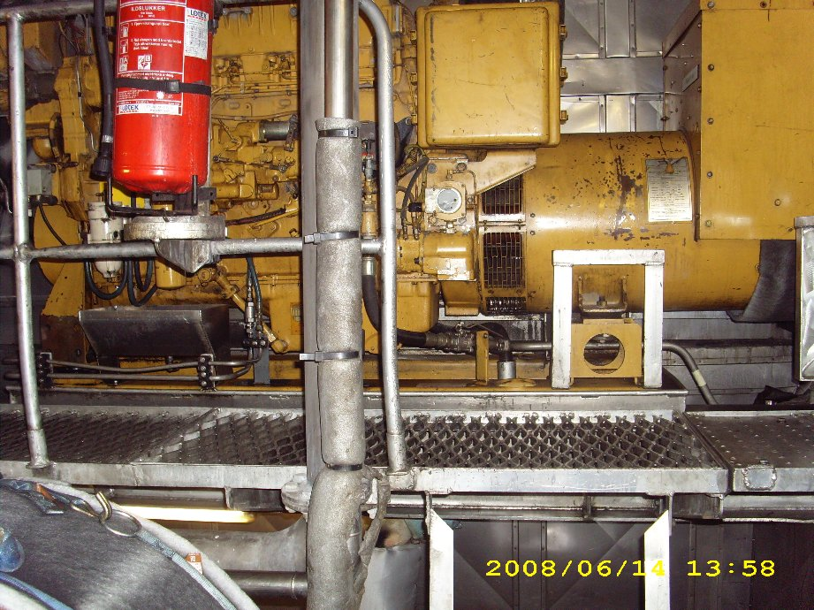
Und das eine der Hilfsmaschinen.

Ja und das wars mein erstes Mal.
Fazit
Norwegen und Angeln ist (fast) jede Sünde wert.
Ich bedanke mich noch einmal bei Allen, die mir die Vorbereitung und die Durchführung dieser unvergesslichen Woche geholfen haben.
Allen voran die SNB und der Veranstalter come2norway.
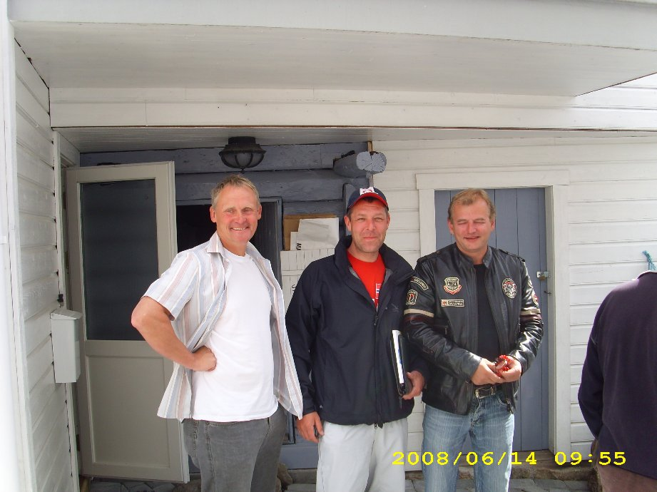
Ich hoffe, die Abgebildeten haben nichts dagegen.

Bei allen Haken und Ösen...............jederzeit wieder.

Ha det bra

